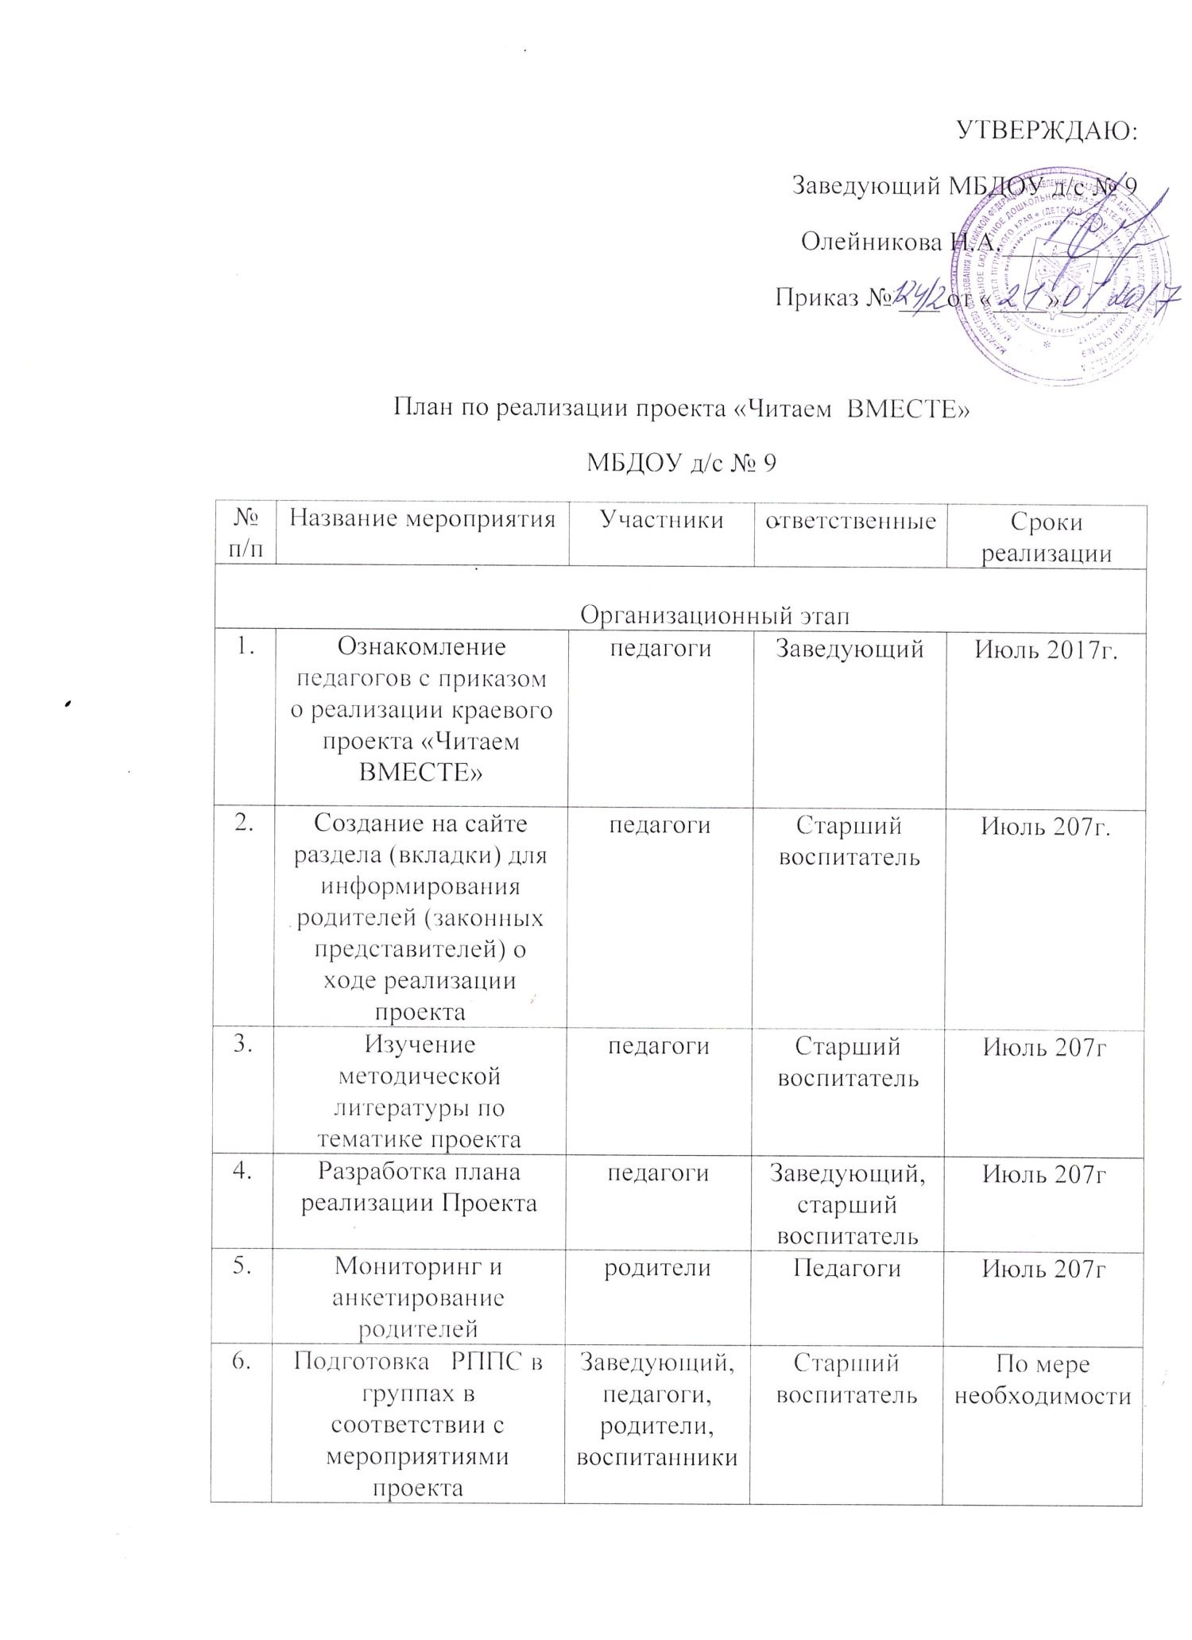
Внедренческий этап
7. |  | Обновление РППС в группах в соответствии с мероприятиями проекта |  | педагоги, родители, воспитанники |  | Педагоги | По мере необходимости
8. |  | Оформление в группах информационных стендов для родителей (законных представителях) о реализации проекта «Читаем ВМЕСТЕ» |  | родители |  | Педагоги | Август 2017
9. |  | Педсовет  Тема: «Семейное чтение как источник формирования интереса к книге и духовного обогащения семьи» |  | педагоги |  | Старший воспитатель | Сентябрь 2017
10. |  | Общее родительское собрание «Папа, мама, я – читающая семья!» |  | Педагоги, родители |  | Заведующий,  старший воспитатель | Сентябрь 2017
11. |  | Организация мобильной библиотеки в ДОУ |  | Педагоги, дети, родители |  | Заведующий | Сентябрь 2017
12. |  | Оформление в группах папки передвижки «Как читать детям от 1 года до 3-х», Как читать детям от 3-х лет до 7» |  | Родители |  | Педагоги | Октябрь 2017
13. |  | Разработка буклетов «Советы родителям -  «Что читать детям от 2 до 3 лет; от 3 до 4 лет; от 4 до 5 лет; от 5 до 6 лет; от 6 до 7 лет» |  | Родители, педагоги |  | Заведующий,  старший воспитатель,  педагоги | Октябрь 2017
14. |  | Проект «В гостях у сказки» |  | Родители, педагоги |  | старший воспитатель,  педагоги | Октябрь 2017
15. |  | Создание мини – музея «Моя любимая книжка» |  | Родители, педагоги |  | педагоги | Ноябрь 2017
16. |  | Традиция «В гостях у книжки» (совместная экскурсия в библиотеку) |  | Педагоги  воспитанники |  | педагоги | ежемесячно
11. |  | Конкурс «Сочиняем сказку вместе» |  | Педагоги, дети, родители |  | Старший воспитатель | 1 раз в месяц
18. |  | Конкурс стихов пермских поэтов |  | Педагоги, дети, родители |  | Педагоги | Ноябрь 2017
19. |  | Традиция «А знаете ли вы? Знакомство с произведениями пермского писателя Л.И. Кузьмина |  | Педагоги, дети |  | Педагоги | Ноябрь 2017
20. |  | Конкурс рисунков «В мире сказок» |  | Педагоги, дети, родители |  | Педагоги | Декабрь 2017
21. |  | Чтение художественной литературы, игры драматизации, сюжетно-ролевые игры, театрализованная деятельность |  | Педагоги, дети, |  | Педагоги | По плану воспитателей
22. |  | Праздник ко дню рождения пермского писателя Л.И. Кузьмина «В одном прекрасном царстве» |  | Педагоги, дети, родители |  | Педагоги | Январь 2018 г.
23. |  | Литературный КВН |  | Педагоги, дети, родители |  | Заведующий,  старший воспитатель, | Февраль 2018 г.
24. |  | Познавательный вечер «В этот вечер у нас»  Тема: «Сказки, любимые с детства», посвященная всемирному дню чтения вслух |  | Педагоги, дети |  | Педагоги | Март 2018 г.
25. |  | Конкурс «Рукописная семейная книга» по страницам пермских писателей |  | Педагоги, дети, родители |  | старший воспитатель | Апрель 2018
26. |  | «Чтение – праздник души» Обобщение опыта семейного воспитания по приобщению детей к художественной литературе |  | Родители |  | старший воспитатель | Май 2018
27. |  | Литературное лото по произведениям А.С.Пушкина  «Что за прелесть эти сказки» |  | Педагоги, дети |  | старший воспитатель,  педагоги | Июнь 2018
Заключительный этап

28. | Формирование пакета документов по реализации проекта |  | Заведующий  педагоги |  | Заведующий  Старший воспитатель |  |  | Июнь 2018

